TRƯỜNG ĐẠI HỌC NAM CẦN THƠ
KHOA CÔNG NGHỆ THÔNG TIN



Sinh viên: ĐẶNG GIA BẢO
MSSV: 219536
Khoá: K10
Lớp: DH22KPM02

Đề tài
WEBSITE HỆ THỐNG QUẢN LÝ PHÒNG GYM

BÁO CÁO ĐỒ ÁN CƠ SỞ 2
Ngành: Kỹ Thuật Phần Mềm
Mã số ngành: 7480103

3/2026

TRƯỜNG ĐẠI HỌC NAM CẦN THƠ
KHOA CÔNG NGHỆ THÔNG TIN

Sinh viên: ĐẶNG GIA BẢO
MSSV: 219536
Khoá: K10
Lớp: DH22KPM02

Đề tài
WEBSITE HỆ THỐNG QUẢN LÝ PHÒNG GYM

BÁO CÁO ĐỒ ÁN CƠ SỞ 2
Ngành: Kỹ Thuật Phần Mềm
Mã số ngành: 7480103

CÁN BỘ HƯỚNG DẪN
ĐẶNG MẠNH HUY

3/2026
LỜI CẢM TẠ

Trước hết, chúng em chân thành cảm ơn thầy Đặng Mạnh Huy đã tận tâm giúp đỡ chúng em hoàn thành đồ án này một cách tốt nhất.
Chúng em cũng xin gửi lời cảm ơn đến các thầy cô Khoa Công nghệ thông tin trường Đại học Nam Cần Thơ đã truyền đạt cho chúng em những kiến thức quý báo trong lĩnh vực này, đã giúp chúng em hoàn thành nhiệm vụ của mình. Đây có thể coi là sản phẩm đầu tay, chúng em đã cố gắng hết mình, bằng những gì được truyền tải và nỗ lực của bản thân để hoàn thành đồ án và chắc chắn sẽ không tránh khỏi những thiếu sót. Rất mong nhận được những ý kiến đóng góp của quý thầy cô để sản phẩm đầu tay của chúng em được hoàn thiện hơn.
Chúng em chân thành cảm ơn!
Cần Thơ, ngày 17 tháng 3 năm 2026
Người thực hiện
ĐẶNG GIA BẢO

LỜI CAM ĐOAN
Tôi xin cam đoan rằng: Đồ án này là kết quả nghiên cứu và làm việc của chính tôi dưới sự hướng dẫn của [Tên giảng viên hướng dẫn, nếu có]. Toàn bộ nội dung, dữ liệu và kết quả trong đồ án đều được thực hiện dựa trên quá trình tìm hiểu và triển khai của cá nhân, trừ những nội dung đã được trích dẫn nguồn rõ ràng.
Tôi khẳng định đồ án này chưa từng được sử dụng hoặc nộp cho bất kỳ khóa luận, luận văn, hay công trình nghiên cứu nào cùng cấp hoặc khác cấp trước đây.
Nếu có bất kỳ điều gì sai lệch với cam đoan trên, tôi xin hoàn toàn chịu trách nhiệm.
Cần Thơ, ngày 17 tháng 3 năm 2026
Người thực hiện
ĐẶNG GIA BẢO
NHẬN XÉT CỦA GIÁO VIÊN HƯỚNG DẪN

………………………………………………………………………………
………………………………………………………………………………
………………………………………………………………………………
………………………………………………………………………………
………………………………………………………………………………
………………………………………………………………………………
………………………………………………………………………………
………………………………………………………………………………
………………………………………………………………………………
………………………………………………………………………………
………………………………………………………………………………
………………………………………………………………………………
………………………………………………………………………………
………………………………………………………………………………
………………………………………………………………………………
………………………………………………………………………………
………………………………………………………………………………
………………………………………………………………………………
………………………………………………………………………………
………………………………………………………………………………
………………………………………………………………………………
………………………………………………………………………………
………………………………………………………………………………
Cần Thơ, ngày … tháng … năm 20...

NHẬN XÉT CỦA GIÁO VIÊN PHẢN BIỆN

………………………………………………………………………………
………………………………………………………………………………
………………………………………………………………………………
………………………………………………………………………………
………………………………………………………………………………
………………………………………………………………………………
………………………………………………………………………………
………………………………………………………………………………
………………………………………………………………………………
………………………………………………………………………………
………………………………………………………………………………
………………………………………………………………………………
………………………………………………………………………………
………………………………………………………………………………
………………………………………………………………………………
………………………………………………………………………………
………………………………………………………………………………
………………………………………………………………………………
………………………………………………………………………………
………………………………………………………………………………
………………………………………………………………………………
………………………………………………………………………………
………………………………………………………………………………
Cần Thơ, ngày … tháng … năm 20...

MỤC LỤC

MỤC LỤC v
DANH MỤC BẢNG vii
DANH MỤC ẢNH viii
DANH MỤC TỪ VIẾT TẮT ix
CHƯƠNG 1 1
GIỚI THIỆU 1
1.1 Đặt vấn đề 1
1.2 Mục tiêu đề tài 1
1.3 Đối tượng và phạm vi nghiên cứu 1
1.4 Phương pháp nghiên cứu 2
1.5 Nội dung nghiên cứu 2
CHƯƠNG 2 3
CƠ SỞ LÝ LUẬN VÀ PHƯƠNG PHÁP NGHIÊN CỨU 3
2.1 Tổng quan về hệ thống quản lý phòng gym 3
2.2 Tổng quan về hệ quản trị cơ sở dữ liệu PostgreSQL 3
2.2.1 Một vài khái niệm cơ bản 3
2.2.2 Hệ quản trị cơ sở dữ liệu PostgreSQL 4
2.3. Tổng quan về Microsoft Visual Studio Code 4
2.3.1 Giới thiệu khái quát 4
2.3.2 Các tính năng của VS Code 5
2.4. Tổng quan về ngôn Ngữ lập trình JavaScript 5
2.4.1 Khái quát về JS 5
2.4.2 Các đặt trưng của JS 6
CHƯƠNG 3 7
PHÂN TÍCH VÀ THIẾT KẾ HỆ THỐNG 7
3.1 Thiết kế cơ sở dữ liệu 7
3.1.1 Các thực thể 7
3.1.2 Bảng cơ sở dữ liệu 13
3.1.3 Mô tả chi tiết các thực thể 13
CHƯƠNG 4 16
GIAO DIỆN HỆ THỐNG 16
4.1 Giao diện Quản Lý 16
4.1.1 Giao diện Quản lý Dashboard 16
4.1.2 Giao diện Quản lý 404 17
4.1.3 Giao diện Quản lý Checkin 17
4.1.4 Giao diện Quản lý Khách Hang 18
4.1.5 Giao diện Quản lý Thêm Khách Hàng 18
4.1.6 Giao diện Quản lý Sửa Khách Hàng và Xem Lịch Sử Gia Hạn 19
4.1.7 Giao diện Quản lý Hóa Đơn 19
4.1.8 Giao diện Quản lý In Hóa Đơn 20
4.1.9 Giao diện Quản lý Gói Tập 20
4.2.10 Giao diện Quản lý Thêm Gói Tập 21
4.2.11 Giao diện Quản lý Sửa Gói Tập 21
4.2.12 Giao diện Quản lý Nhân Viên 22
4.2.13 Giao diện Quản lý Thêm Nhân Viên 22
4.2.14 Giao diện Quản lý Sửa nhân Viên 23
4.2.15 Giao diện Quản lý Tạo Hóa Đơn 23
CHƯƠNG 5 24
KẾT LUẬN 24
5.1 Kết quả đạt được 24
5.2 Hướng phát triển 24
TÀI LIỆU THAM KHẢO 26
PHỤ LỤC 26

DANH MỤC BẢNG

Bảng 3. 1 Thực thể Guest ( Hội Viên ) 7
Bảng 3. 2 Thực thể Receptionist (Lễ Tân ) 8
Bảng 3. 3 Thực thể Account ( Tài Khoản ) 8
Bảng 3. 4 Thực thể Package ( Gói Tập ) 9
Bảng 3. 5 Thực thể Bill ( Hóa Đơn ) 9
Bảng 3. 6 Thực thể Checkin History (Lịch sử check-in) 10
Bảng 3. 7 Thực thể Reserve (Bảo lưu) 10
Bảng 3. 8 Thực thể PT (Huấn luyện viên) 11
Bảng 3. 9 Thực thể Contact Request (Yêu cầu PT) 11
Bảng 3. 10 Thực thể News (Tin tức) 12
Bảng 3. 11 Thực thể Complain (Khiếu nại) 12

DANH MỤC ẢNH

Hình 3. 1 Bảng cơ sở dữ liệu 12
Hình 4.1 Giao diện Dashboard 16
Hình 4.2 Giao diện 404 17
Hình 4.3 Giao diện Chechin 17
Hình 4.4 Giao diện Khách hàng 18
Hình 4.5 Giao diện Thêm Khách Hàng 18
Hình 4.6 Giao diện Sửa Khách Hàng và Xem lịch sử gia hạn 19
Hình 4.7 Giao diện Hóa Đơn 19
Hình 4.8 Giao diện In Hóa Đơn 20
Hình 4.9 Giao diện Gói tập 20
Hình 4.10 Giao diện Thêm Gói tập 21
Hình 4.11 Giao diện Sửa Gói tập 21
Hình 4.12 Giao diện Nhân Viên 22
Hình 4.13 Giao diện Thêm Nhân Viên 22
Hình 4.14 Giao diện Sửa Nhân Viên 23
Hình 4.15 Giao diện Tạo Hóa Đơn 23

DANH MỤC TỪ VIẾT TẮT

Từ viết tắt | Giái thích
CNTT | Công nghệ thông tin
SSIS | SQL Server Integration Services
CSDL | Cơ sở dữ liệu
SSRS | SQL Server Reporting Services

CHƯƠNG 1

GIỚI THIỆU

1.1 Đặt vấn đề
Trong xã hội hiện đại, nhu cầu rèn luyện sức khỏe và cải thiện vóc dáng ngày càng tăng cao, kéo theo sự phát triển mạnh mẽ của các phòng gym. Tuy nhiên, việc quản lý phòng gym vẫn còn gặp nhiều khó khăn và thách thức, chẳng hạn như:
- Khó khăn trong quản lý hội viên: Việc lưu trữ thông tin khách hàng, theo dõi lịch tập và gói dịch vụ thường được thực hiện thủ công hoặc rời rạc, dễ gây sai sót.
- Quản lý lịch tập và huấn luyện viên phức tạp: Sự trùng lặp lịch hoặc thiếu đồng bộ giữa huấn luyện viên và hội viên ảnh hưởng đến trải nghiệm khách hàng.
- Thiếu công cụ theo dõi và báo cáo: Chủ phòng gym khó kiểm soát doanh thu, số lượng hội viên hoặc hiệu suất hoạt động.
- Chi phí vận hành cao: Việc sử dụng nhiều nhân sự cho các công việc quản lý thủ công làm tăng chi phí và giảm hiệu quả hoạt động.

1.2 Mục tiêu đề tài
Với sự phát triển của công nghệ thông tin, việc xây dựng một hệ thống quản lý phòng gym là giải pháp cần thiết nhằm khắc phục các vấn đề trên. Hệ thống không chỉ giúp:
- Quản lý thông tin hội viên hiệu quả, bao gồm đăng ký, gia hạn và theo dõi lịch tập..
- Tối ưu hóa việc sắp xếp lịch tập và huấn luyện viên, đảm bảo tính chính xác và tiện lợi.
- Hỗ trợ quản lý doanh thu và báo cáo thống kê, giúp chủ phòng gym dễ dàng theo dõi hoạt động kinh doanh.
- Giảm chi phí vận hành, nhờ tự động hóa các quy trình quản lý.
- Nâng cao trải nghiệm khách hàng, thông qua các tiện ích như đăng ký online, nhắc lịch tập, và tra cứu thông tin nhanh chóng.
Hướng tới tương lai, hệ thống quản lý phòng gym không chỉ là công cụ hỗ trợ vận hành mà còn giúp nâng cao chất lượng dịch vụ và khả năng cạnh tranh của phòng gym trên thị trường..

1.3 Đối tượng và phạm vi nghiên cứu
- Các phòng gym, huấn luyện viên cá nhân (PT), và hội viên tham gia tập luyện.
- Phạm vi nghiên cứu: Hoạt động quản lý phòng gym (hội viên, gói tập, lịch tập, doanh thu). Ứng dụng công nghệ thông tin trong quản lý và vận hành phòng gym .

1.4 Phương pháp nghiên cứu
- Khảo sát thực tế tại các phòng gym để tìm hiểu quy trình quản lý hiện tại.
- Thu thập thông tin từ các tài liệu, bài viết và nguồn tham khảo liên quan đến hệ thống quản lý.
- Phân tích nhu cầu người dùng, bao gồm chủ phòng gym và hội viên.

1.5 Nội dung nghiên cứu
- Xây dựng hệ thống quản lý phòng gym với các chức năng cơ bản như: Quản lý hội viên, Quản lý gói tập, Quản lý lịch tập và huấn luyện viên, Thanh toán và theo dõi doanh thu.
- Xây dựng báo cáo chi tiết về hệ thống, bao gồm: Phân tích yêu cầu, Thiết kế hệ thống, Các chức năng chính, Lợi ích mang lại.

CHƯƠNG 2

CƠ SỞ LÝ LUẬN VÀ PHƯƠNG PHÁP NGHIÊN CỨU

2.1 TỔNG QUAN VỀ HỆ THỐNG QUẢN LÝ PHÒNG GYM
Hệ thống quản lý phòng gym là một nền tảng phần mềm được xây dựng nhằm hỗ trợ các phòng tập trong việc quản lý hoạt động vận hành một cách hiệu quả thông qua môi trường số. Hệ thống này giúp số hóa các quy trình như quản lý hội viên, lịch tập, huấn luyện viên, thanh toán và báo cáo.
Mục tiêu chính của hệ thống là tối ưu hóa hoạt động quản lý và nâng cao trải nghiệm của hội viên thông qua việc cung cấp một nền tảng tiện lợi, chính xác và nhanh chóng. Các chức năng cơ bản của một hệ thống quản lý phòng gym bao gồm:
- Quản lý hội viên: Lưu trữ thông tin cá nhân, lịch sử đăng ký, gói tập và thời hạn sử dụng.
- Quản lý gói tập: Hiển thị các gói tập, giá cả, thời hạn và các ưu đãi đi kèm..
- Quản lý lịch tập và huấn luyện viên: Sắp xếp lịch tập, phân công huấn luyện viên và tránh trùng lịch.
- Quản lý thanh toán: Cho phép hội viên đăng ký gói tập và theo dõi trạng thái thanh toán.
- Báo cáo và thống kê: Cung cấp dữ liệu về doanh thu, số lượng hội viên và hiệu suất hoạt động của phòng gym.
Hệ thống quản lý phòng gym không chỉ giúp tối ưu hóa quy trình vận hành mà còn nâng cao chất lượng dịch vụ và khả năng cạnh tranh của phòng gym trên thị trường.

2.2 TỔNG QUAN VỀ HỆ QUẢN TRỊ CƠ SỞ DỮ LIỆU POSTGRESQL

2.2.1 Một vài khái niệm cơ bản
Cơ sở dữ liệu (CSDL) là tập hợp các dữ liệu có tổ chức, liên quan với nhau và được lưu trữ trên hệ thống máy tính nhằm phục vụ cho việc truy xuất, quản lý và xử lý thông tin một cách hiệu quả.
Một hệ CSDL (Database System) bao gồm một CSDL (Database) và một hệ quản trị CSDL (DBMS).
Một hệ quản trị cơ sở dữ liệu (Database Management System - DBMS) là một hệ thống phần mềm được sử dụng để quản lý và tổ chức cơ sở dữ liệu. Nó cung cấp một giao diện giữa cơ sở dữ liệu và người dùng hoặc các ứng dụng để thực hiện các hoạt động như tạo, sửa đổi, truy vấn và xóa dữ liệu.

- Ưu điểm:
  - Quản lý dữ liệu dư thừa
  - Đảm bảo tính nhất quán của dữ liệu
  - Chia sẻ dữ liệu được nhiều hơn
  - Đảm bảo tính toàn vẹn cho dữ liệu
- Nhược điểm:
  - Phức tạp
  - Chiếm nhiều bộ nhớ
  - Giá cả tuỳ vào môi trường và chức năng
  - Hệ quản trị CSDL thông dụng thường chậm

2.2.2 Hệ quản trị cơ sở dữ liệu PostgreSQL
PostgreSQL là một hệ quản trị cơ sở dữ liệu quan hệ mã nguồn mở mạnh mẽ, được sử dụng rộng rãi trong các hệ thống phần mềm hiện đại. PostgreSQL hỗ trợ SQL (Structured Query Language) để thực hiện các thao tác như truy vấn, thêm, sửa và xóa dữ liệu..
SQL, viết tắt của Structured Query Language, được hiểu đơn giản là ngôn ngữ truy vấn cấu trúc dữ liệu. Đây là một loại ngôn ngữ lập trình được sử dụng để quản lý và truy vấn cơ sở dữ liệu quan hệ. SQL cho phép bạn thực hiện các hoạt động như lưu trữ, cập nhật, xóa, tìm kiếm, truy xuất dữ liệu, quản lý và tối ưu hóa hiệu suất của cơ sở dữ liệu.
• Mã nguồn mở và miễn phí, phù hợp với nhiều quy mô dự án
• Hỗ trợ mạnh mẽ các kiểu dữ liệu, bao gồm JSON, array, và các kiểu dữ liệu nâng cao
• Tính toàn vẹn dữ liệu cao, hỗ trợ khóa ngoại, transaction và ACID
• Khả năng mở rộng tốt, phù hợp với các hệ thống lớn
• Bảo mật cao, hỗ trợ phân quyền người dùng chi tiết

2.3. TỔNG QUAN VỀ VISUAL STUDIO CODE

2.3.1 Giới thiệu khái quát
Visual Studio Code (VS Code) là một trình soạn thảo mã nguồn (code editor) miễn phí được phát triển bởi Microsoft. Đây là công cụ phổ biến trong phát triển phần mềm, đặc biệt là các ứng dụng web.

VS Code có giao diện thân thiện, dễ sử dụng và hỗ trợ nhiều ngôn ngữ lập trình như JavaScript, Python, C++,... Ngoài ra, VS Code còn tích hợp tốt với Git, giúp quản lý mã nguồn hiệu quả..

2.3.2 Các tính năng của VS Code
Hỗ trợ đa ngôn ngữ lập trình
- JavaScript, TypeScript, Python, C/C++, Java,...
- Hỗ trợ cài đặt extension để mở rộng chức năng.

Trình soạn thảo thông minh
- IntelliSense: Gợi ý code và tự động hoàn thành
- Highlight cú pháp.
- Hỗ trợ refactor code.

Debugging
- Đặt breakpoint.
- Theo dõi biến.
- Debug trực tiếp trong editor.

Quản lý mã nguồn
- Tích hợp Git.
- Theo dõi thay đổi code.
- Commit và push trực tiếp.

Hệ sinh thái extension phong phú
- Hỗ trợ Node.js.
- Hỗ trợ PostgreSQL
- Hỗ trợ phát triển frontend (HTML, CSS, JS).

2.4. tỔNG QUAN VỀ NGÔN NGỮ LẬP TRÌNH JAVASCRIPT

2.4.1 Khái quát về JavaScript
JavaScript là một ngôn ngữ lập trình phổ biến, chủ yếu được sử dụng để phát triển các ứng dụng web. JavaScript cho phép tạo ra các trang web động, tương tác với người dùng và xử lý dữ liệu phía client cũng như server (thông qua Node.js).
JavaScript là ngôn ngữ thông dịch, hỗ trợ lập trình hướng đối tượng, lập trình hàm và bất đồng bộ, giúp xây dựng các ứng dụng linh hoạt và hiệu quả.

2.4.2 Các đặt trưng của JavaScript
Ngôn ngữ dễ học, dễ sử dụng
Cú pháp đơn giản, phù hợp cho cả người mới bắt đầu và lập trình viên chuyên nghiệp.
Chạy trên nhiều nền tảng
Có thể chạy trên trình duyệt và server (Node.js).
Hỗ trợ bất đồng bộ mạnh mẽ
Thông qua callback, promise và async/await giúp xử lý các tác vụ như gọi API, truy vấn database hiệu quả.
Lập trình hướng đối tượng linh hoạt
Hỗ trợ object, prototype và class.
Hệ sinh thái lớn
Có nhiều thư viện và framework như ExpressJS, ReactJS,... giúp phát triển nhanh chóng.

CHƯƠNG 3

PHÂN TÍCH VÀ THIẾT KẾ HỆ THỐNG

3.1 Thiết kế cơ sở dữ liệu

3.1.1 Các thực thể
Bảng 3. 1 Thực thể Guest (Hội viên)
Thuộc tính | Kiểu dữ liệu | Kích thước | Khoá | Giải thích
ID | SERIAL |  | Khoá chính | ID hội viên
Name | VARCHAR | 100 |  | Tên hội viên
Phone | VARCHAR | 20 |  | Số điện thoại
Image | TEXT |  |  | Ảnh đại diện
face_embedding | FLOAT8[] |  |  | Vector nhận diện khuôn mặt
end_date | DATE |  |  | Ngày hết hạn
status | VARCHAR | 20 |  | Trạng thái
note | TEXT |  |  | Ghi chú

Bảng 3. 2 Thực thể Receptionist (Lễ tân)
Thuộc tính | Kiểu dữ liệu | Kích thước | Khoá | Giải thích
ID | SERIAL |  | Khoá chính | ID lễ tân
Name | Nvarchar | 50 |  | Tên lễ tân
Phone | VARCHAR | 20 |  | SĐT
Image | TEXT |  |  | Ảnh

Bảng 3. 3 Thực thể Account (Tài khoản)
Thuộc tính | Kiểu dữ liệu | Kích thước | Khoá | Giải thích
ID | SERIAL |  | Khoá chính | ID tài khoản
Phone | VARCHAR | 20 |  | Tên Sản Phẩm
Password | TEXT |  |  | Giá
Role | VARCHAR | 20 |  | Số Lượng
ID_Guest | INTEGER |  | Khóa ngoại | Liên kết hội viên
ID_Receptionist | INTEGER |  | Khóa ngoại | Liên kết lễ tân

Bảng 3. 4 Thực thể Package (Gói tập)
Thuộc tính | Kiểu dữ liệu | Kích thước | Khoá | Giải thích
ID | SERIAL |  | Khoá chính | ID gói
Name | VARCHAR | 100 |  | Tên gói
Duration_month | INTEGER |  |  | Số tháng
Price | INTEGER |  |  | Giá

Bảng 3. 5 Thực thể Bill (Hóa đơn)
Thuộc tính | Kiểu dữ liệu | Kích thước | Khoá | Giải thích
ID | SERIAL |  | Khoá chính | ID hóa đơn
ID_Guest | INTEGER |  | Khóa ngoại | Hội viên
ID_Receptionist | INTEGER |  | Khóa ngoại | Lễ tân
ID_Package | INTEGER |  | Khóa ngoại | Gói tập
Original_price | INTEGER |  |  | Giá gốc
Discount | INTEGER |  |  | Giảm giá
Final_price | INTEGER |  |  | Giá cuối
Create_at | TIMESTAMP |  |  | Ngày tạo

Bảng 3. 6 Thực thể Checkin History (Lịch sử check-in)
Thuộc tính | Kiểu dữ liệu | Kích thước | Khoá | Giải thích
ID | SERIAL |  | Khoá chính | ID
ID_Guest | INTEGER |  | Khóa ngoại | Hội viên
Checkin_time | TIMESTAMP |  |  | Thời gian check-in

Bảng 3. 7 Thực thể Reserve (Bảo lưu)
Thuộc tính |  | Kiểu dữ liệu |  | Kích thước |  | Khoá |  | Giải thích
ID |  | SERIAL |  |  |  | Khoá chính |  | ID
ID_Guest |  | INTEGER |  |  |  |  |  | Hội viên
Start_date |  | DATE |  |  |  |  |  | Ngày bắt đầu
End_date |  | DATE |  |  |  |  |  | Ngày kết thúc
Total_days |  | DATE |  |  |  |  |  | Tổng số ngày
Bảng 3. 8 Thực thể PT (Huấn luyện viên)
Thuộc tính | Kiểu dữ liệu |  | Kích thước |  | Khoá |  | Giải thích
ID | int |  |  |  | Khoá chính |  | ID PT
Name | VARCHAR |  | 100 |  |  |  | Tên
Experience | TEXT |  |  |  |  |  | Kinh nghiệm
Specialization | TEXT |  |  |  |  |  | Chuyên môn
Image | TEXT |  |  |  |  |  | Ảnh
Bảng 3. 8 Thực thể Contact Request (Yêu cầu PT)
Thuộc tính | Kiểu dữ liệu |  | Kích thước |  | Khoá |  | Giải thích
ID | SERIAL |  |  |  | Khoá chính |  | ID
ID_PT | INTEGER |  |  |  | Khóa ngoại |  | PT
Name | VARCHAR |  | 100 |  |  |  | Tên KH
Phone | VARCHAR |  | 20 |  |  |  | SĐT
Time | VARCHAR |  | 50 |  |  |  | Thời gian
Status | VARCHAR |  | 20 |  |  |  | Trạng thái
Create_at | TIMESTAMP |  |  |  |  |  | Ngày tạo

Bảng 3. 8 Thực thể News (Tin tức)
Thuộc tính | Kiểu dữ liệu | Kích thước | Khoá | Giải thích
ID | SERIAL |  | Khoá chính | ID
Title | VARCHAR | 255 |  | Tiêu đề
Content | TEXT |  |  | Nội dung
Date | DATE |  |  | Ngày
Image | TEXT |  |  | Ảnh
Bảng 3. 8 Thực thể Complain (Khiếu nại)
Thuộc tính | Kiểu dữ liệu | Kích thước | Khoá | Giải thích
ID | SERIAL |  | Khóa ngoại | ID
ID_Guest | INTEGER |  |  | Hội viên
Content | TEXT |  |  | Nội dung
Create_at | TIMESTAMP |  |  | Ngày tạo

3.1.2 Bảng cơ sở dữ liệu
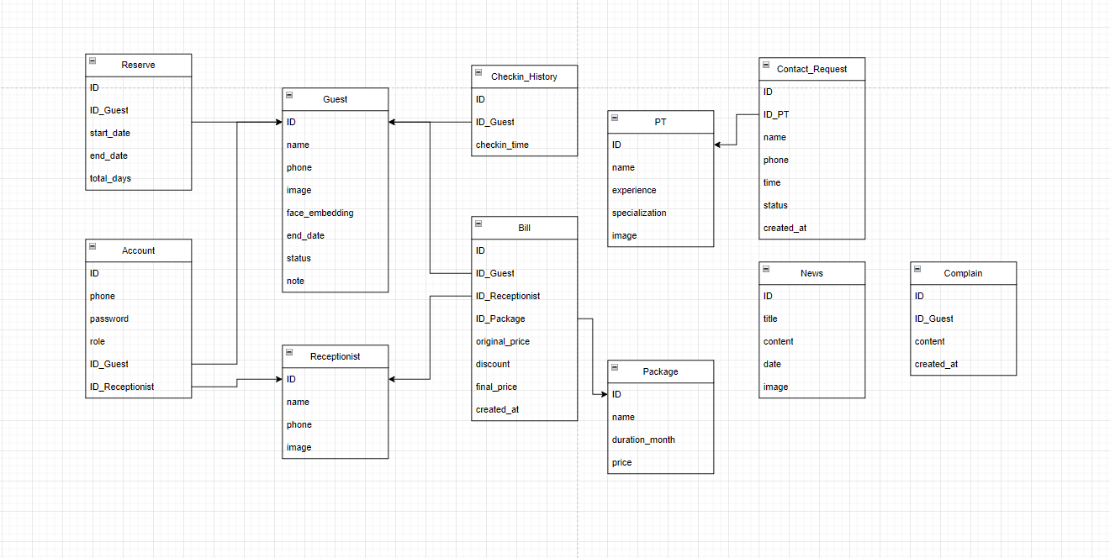
Hình 3. 2 Bảng cơ sở dữ liệu

3.1.3 Mô tả chi tiết các thực thể
- Thực thể KHÁCH HÀNG (GUEST)
- Quản lý thông tin hội viên trong hệ thống.
- Mỗi khách hàng có một mã duy nhất là id, cùng với các thông tin:
- name: Họ và tên khách hàng.
- phone: Số điện thoại liên hệ.
- image: Ảnh đại diện khách hàng.
- face_embedding: Dữ liệu khuôn mặt dùng cho check-in bằng AI.
- end_date: Ngày hết hạn gói tập.
- status: Trạng thái (Còn hạn / Hết hạn / Bảo lưu).
- note: Ghi chú thêm.

- Thực thể NHÂN VIÊN LỄ TÂN (RECEPTIONIST)
- Quản lý thông tin nhân viên lễ tân.
- Mỗi nhân viên có một mã duy nhất là id, cùng với:
- name: Họ và tên nhân viên.
- phone: Số điện thoại.
- image: Ảnh đại diện.

- Thực thể TÀI KHOẢN (ACCOUNT)
- Quản lý thông tin đăng nhập và phân quyền người dùng.
- Mỗi tài khoản có một mã duy nhất là id, gồm:
- phone: Số điện thoại đăng nhập.
- password: Mật khẩu.
- role: Vai trò (admin / lễ tân / khách).
- id_guest: Liên kết đến khách hàng (nếu là khách).
- id_receptionist: Liên kết đến lễ tân (nếu là nhân viên).DiaChiGiao: Địa chỉ giao hàng.

- Thực thể GÓI TẬP (PACKAGE)
- Quản lý các gói dịch vụ trong phòng gym.
- Mỗi gói có một mã duy nhất là id, gồm:
- name: Tên gói tập.
- duration_month: Thời hạn (tháng).
- price: Giá tiền.

- Thực thể HÓA ĐƠN (BILL)
- Quản lý các giao dịch mua gói tập.
- Mỗi hóa đơn có một mã duy nhất là id, gồm:
- id_guest: Khách hàng mua.
- id_receptionist: Nhân viên tạo hóa đơn.
- id_package: Gói tập được mua.
- original_price: Giá gốc.
- discount: Giảm giá.
- final_price: Giá cuối cùng.
- created_at: Thời gian tạo hóa đơn.

- Thực thể LỊCH SỬ CHECK-IN (CHECKIN_HISTORY)
- Lưu lại lịch sử ra vào phòng gym của khách hàng.
- Mỗi bản ghi có:
- id: Mã check-in.
- id_guest: Khách hàng thực hiện check-in.
- checkin_time: Thời gian check-in.

- Thực thể BẢO LƯU (RESERVE)
- Quản lý việc bảo lưu thời gian tập của khách.
- Mỗi bản ghi có:
- id: Mã bảo lưu.
- id_guest: Khách hàng.
- start_date: Ngày bắt đầu bảo lưu.
- end_date: Ngày kết thúc bảo lưu.
- total_days: Tổng số ngày bảo lưu.

- Thực thể HUẤN LUYỆN VIÊN (PT)
- Quản lý thông tin huấn luyện viên cá nhân.
- Mỗi PT có:
- id: Mã PT.
- name: Tên PT.
- experience: Kinh nghiệm
- specialization: Chuyên môn.
- image: Ảnh đại diện. viết
- YÊU CẦU LIÊN HỆ (CONTACT_REQUEST)
- Lưu thông tin khách đăng ký tư vấn PT.
- Gồm các thông tin:
- id: Mã yêu cầu.
- id_pt: PT được chọn.
- name: Tên khách.
- phone: Số điện thoại.
- time: Thời gian mong muốn.
- status: Trạng thái xử lý.
- created_at: Thời gian tạo.

- Thực thể TIN TỨC (NEWS)
- Quản lý các bài viết trong hệ thống.
- Mỗi bài viết có:
- id: Mã tin.
- title: Tiêu đề.
- content: Nội dung.
- date: Ngày đăng.
- image: Ảnh minh họa.

- Thực thể KHIẾU NẠI (COMPLAIN)
- Quản lý phản hồi và khiếu nại từ khách hàng.
- Mỗi khiếu nại gồm:
- id: Mã khiếu nại.
- id_guest: Khách gửi.
- content: Nội dung.
- created_at: Thời gian gửi..

CHƯƠNG 4

GIAO DIỆN HỆ THỐNG

4.1 Giao diện QUẢN Lý
Đăng nhập vào hệ thống bằng tài khoản Admin sẽ dẫn người dùng vào trang quản lý của Admin. Tại đây, Admin có thể thực thi quyền quản lý như xem, cập nhật đối với Khách hàng, Gói tập, Hóa Đơn và Nhân Viên, xem báo cáo thống kế của cửa hàng.

4.1.1 Giao diện Dashboard
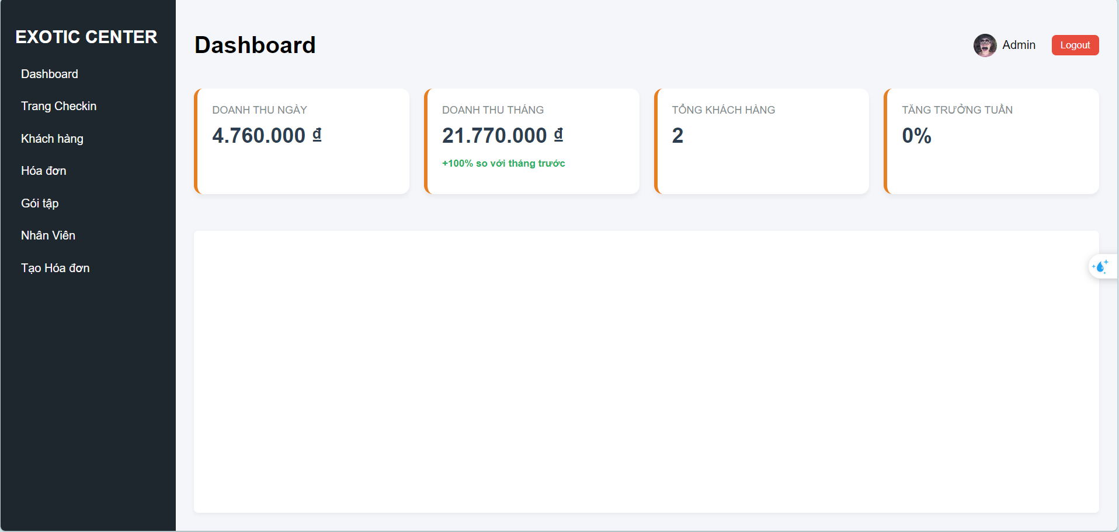
Hình 4.1 Giao diện Dashboard

4.1.2 Giao diện 404 nếu cố truy cập
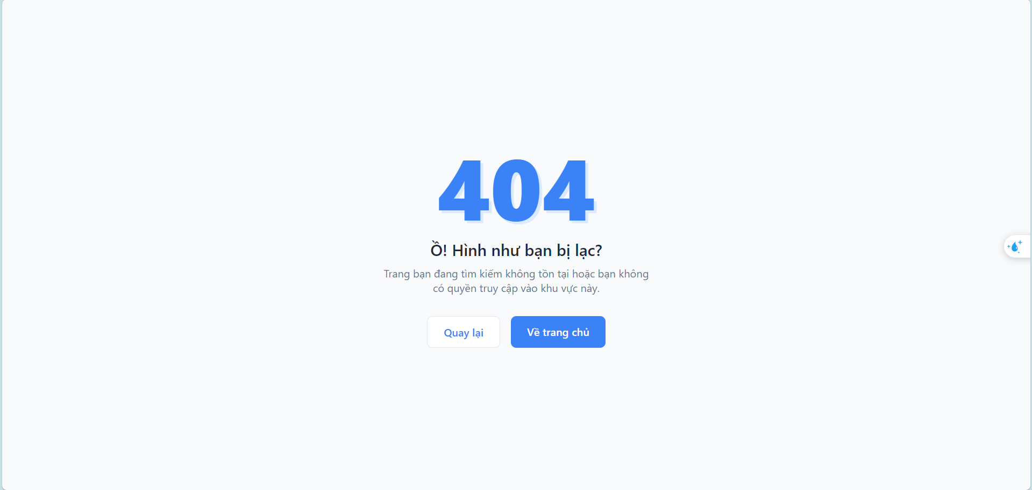
Hình 4.2 Giao diện 404 nếu cố truy cập

4.1.3 Giao diện Checkin
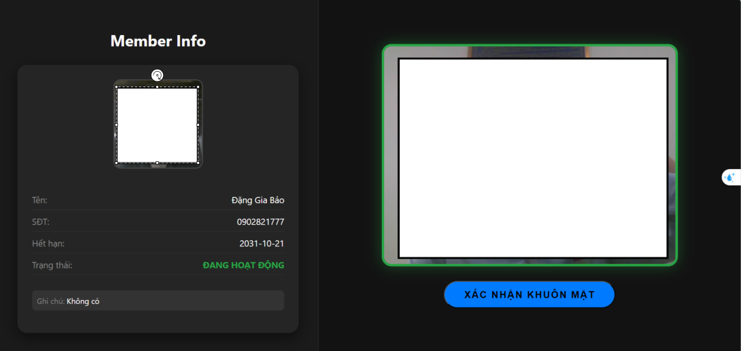
Hình 4.3 Giao diện Checkin

4.1.4 Giao diện Khách Hàng
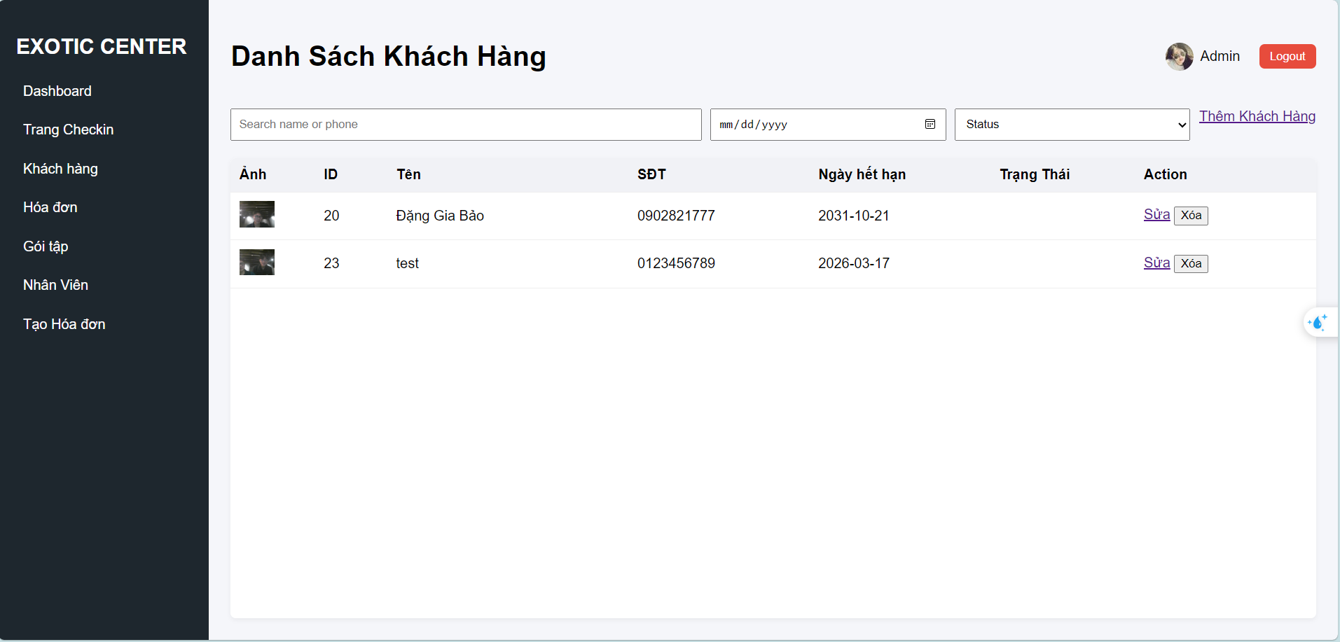
Hình 4.4 Giao diện Khách Hàng

4.1.5 Giao diện Thêm Khách Hàng
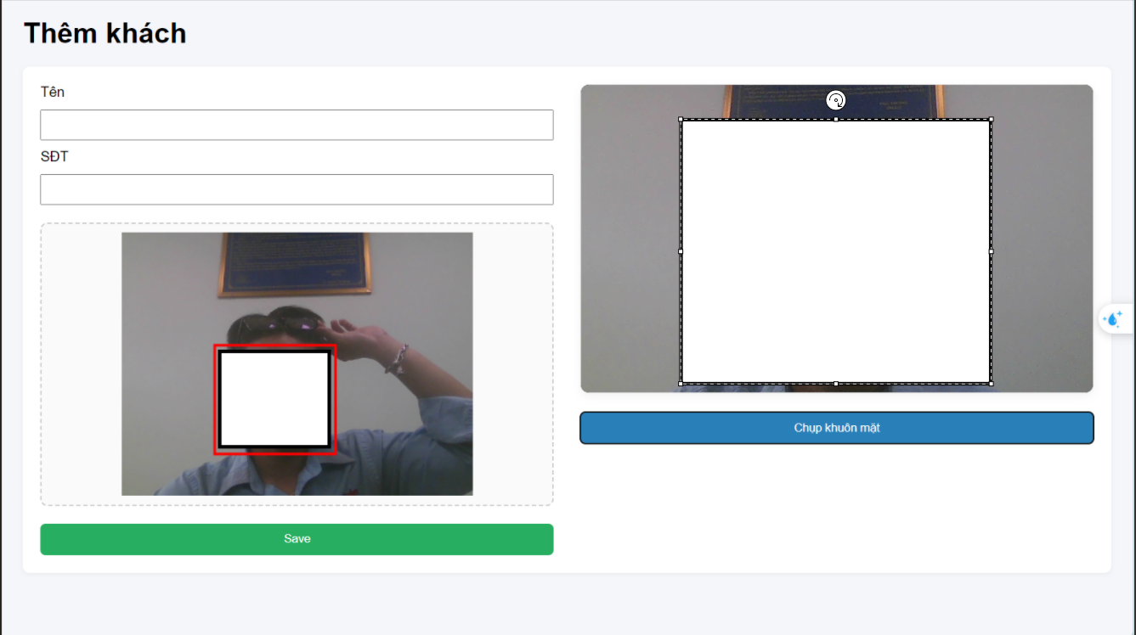
Hình 4.5 Giao diện Thêm Khách Hàng

4.1.6 Giao diện Sửa Khách Hàng và Xem lịch sử gia hạn
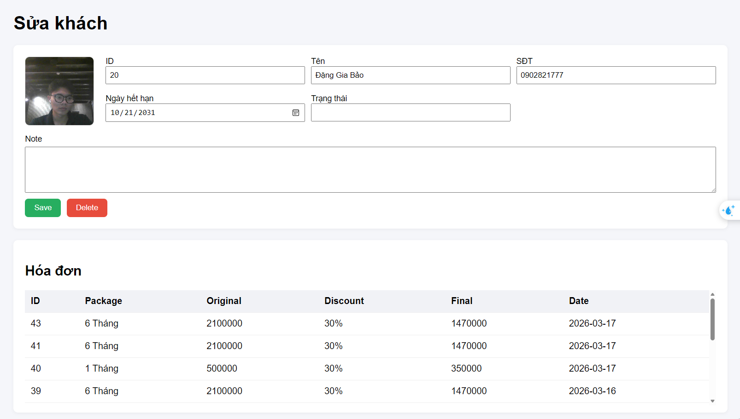
Hình 4. 6 Giao diện Sửa Khách Hàng và Xem lịch sử gia hạn

4.1.7 Giao diện Hóa Đơn
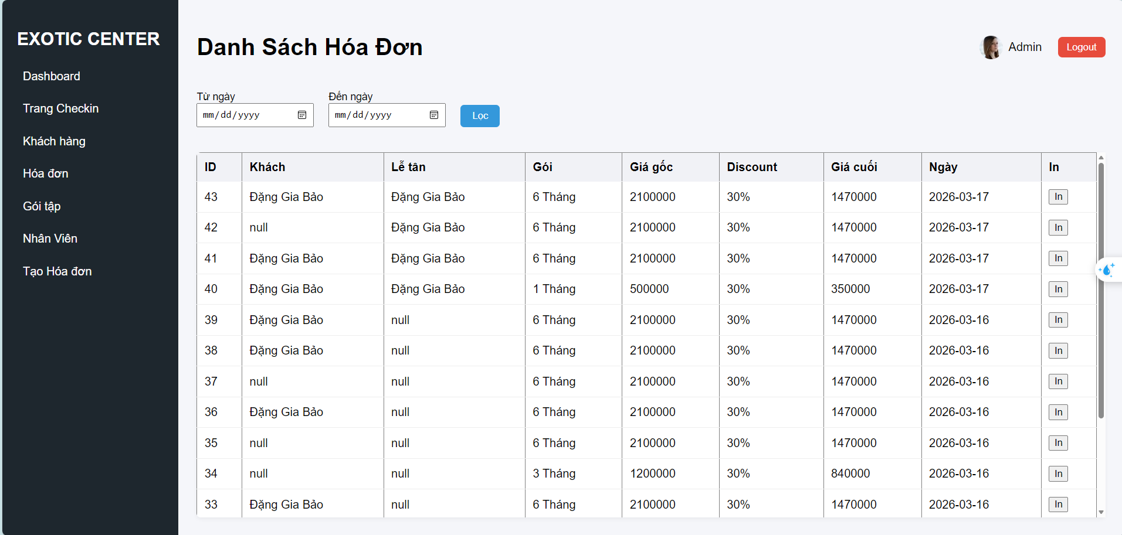
Hình 4.7 Giao diện Hóa Đơn

4.1.8 Giao diện In Hóa Đơn
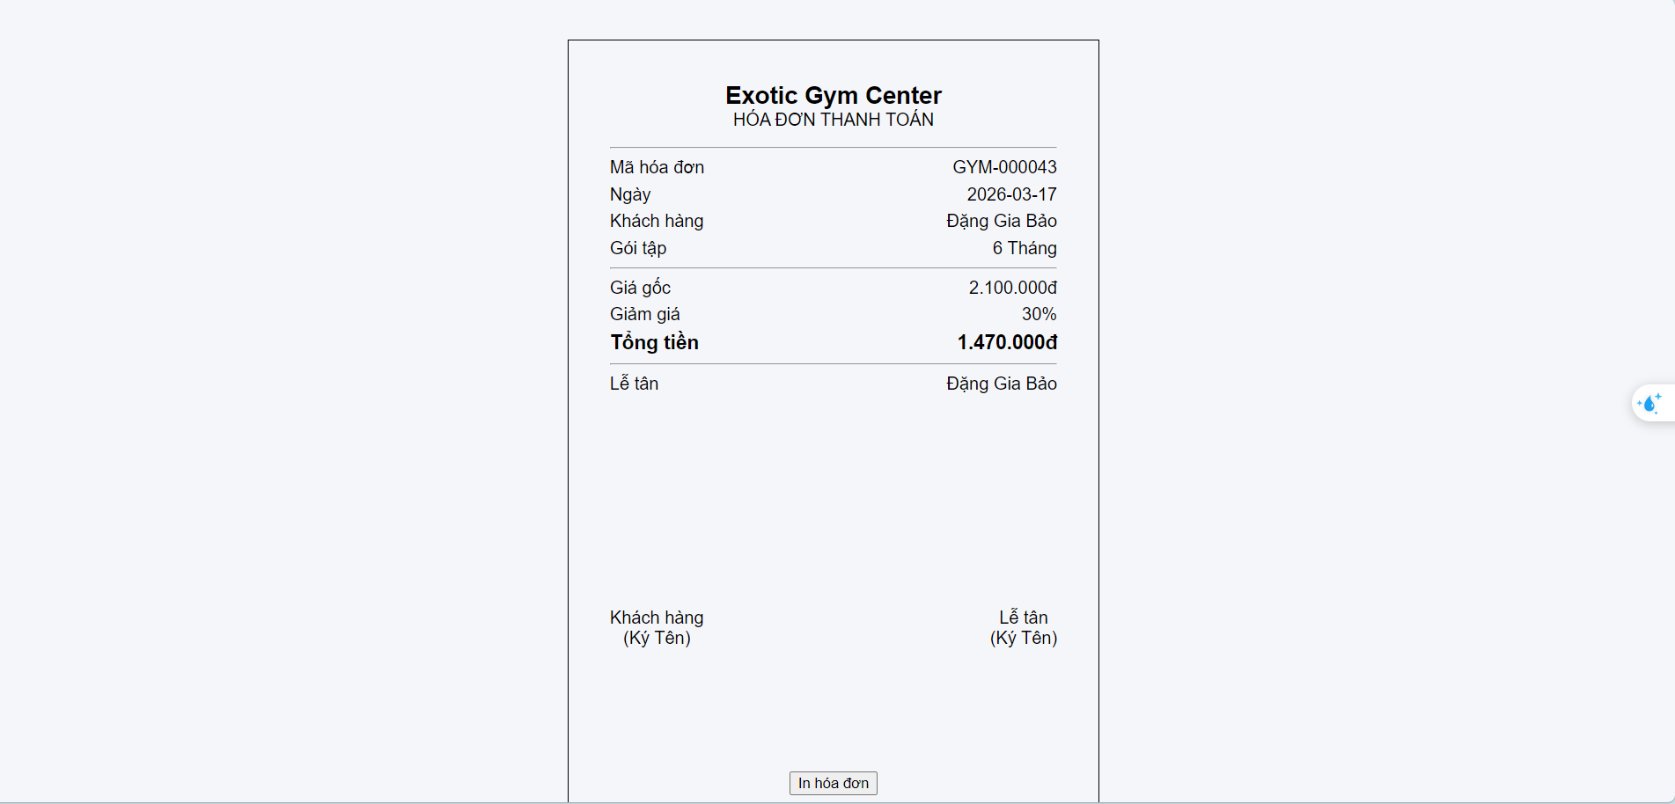
Hình 4.8 Giao diện In Hóa Đơn

4.1.9 Giao diện Gói Tập
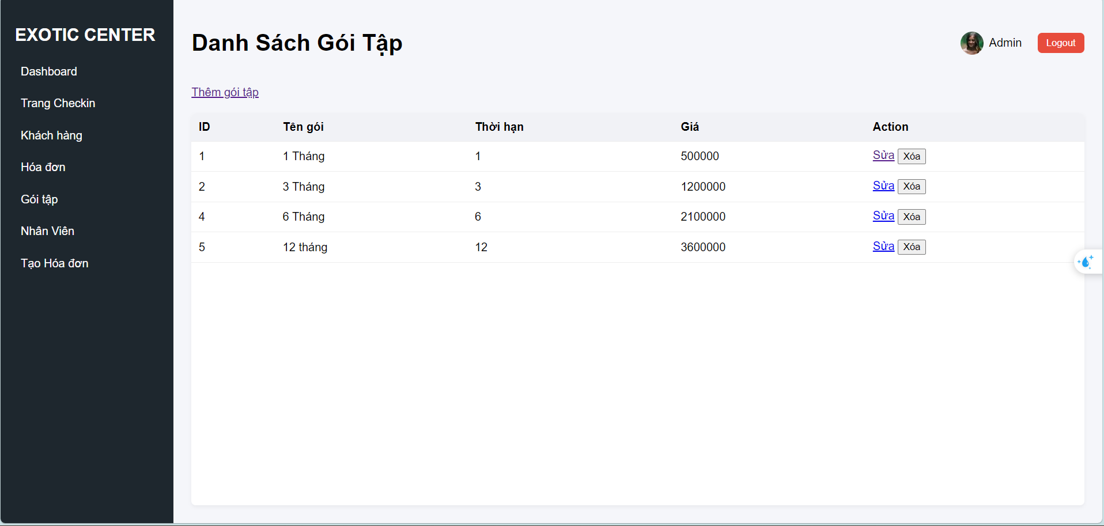
Hình 4.9 Giao diện Gói tập

4.1.10 Giao diện Thêm Gói Tập
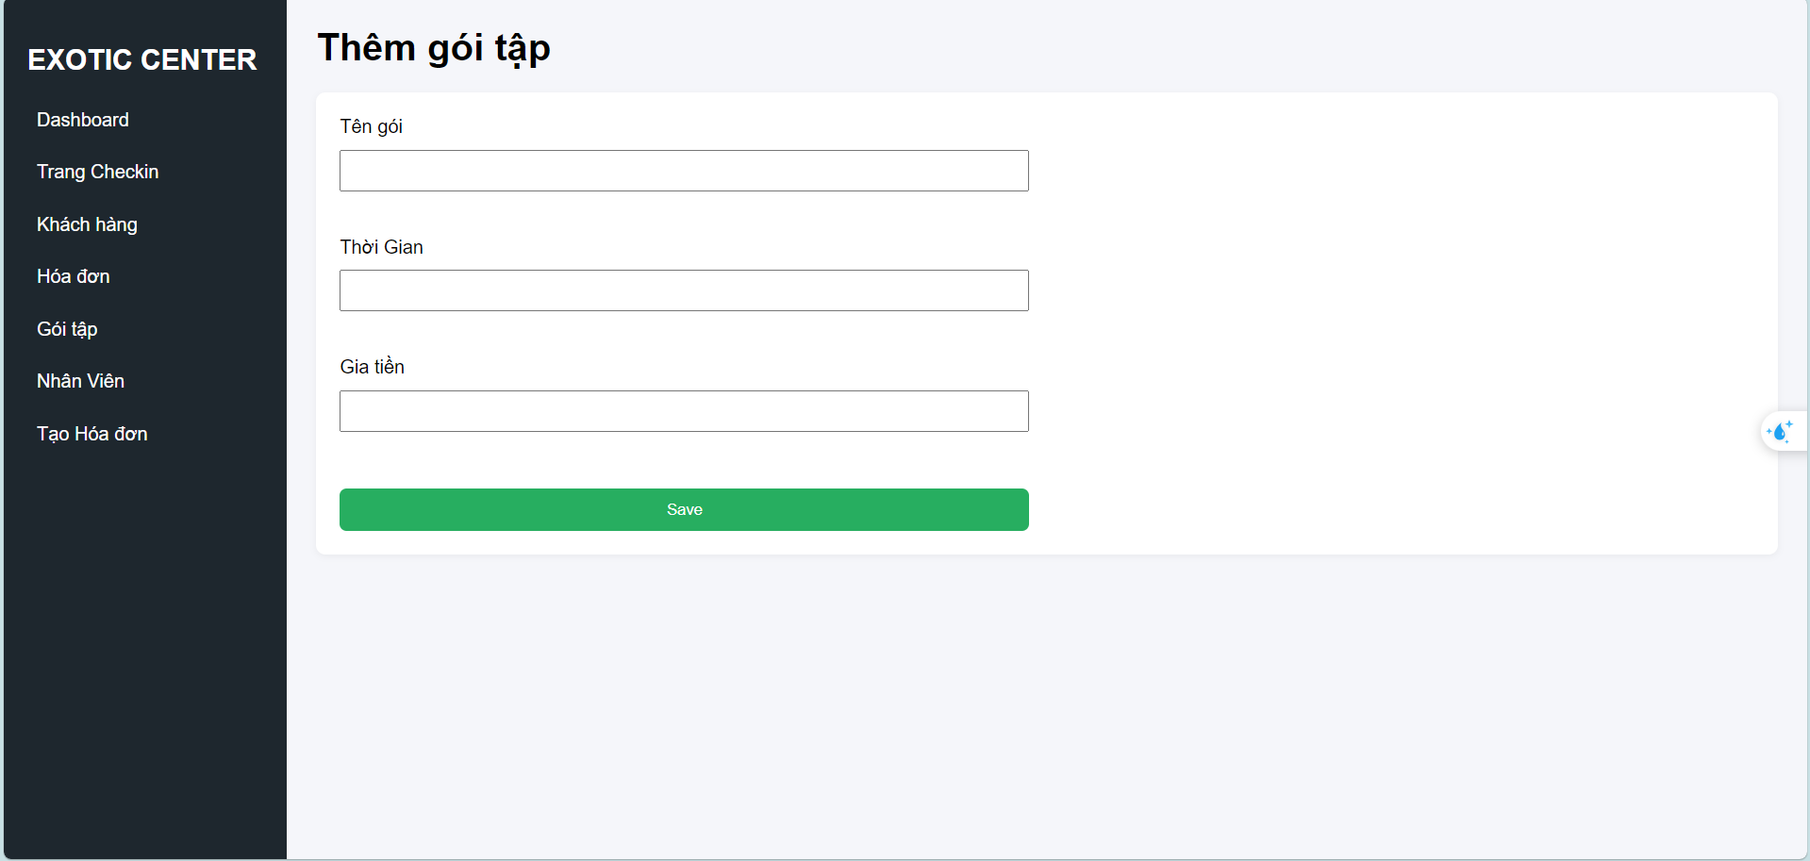
Hình 4.10 Giao diện Thêm Gói Tập

4.1.11 Giao diện Sửa Gói Tập
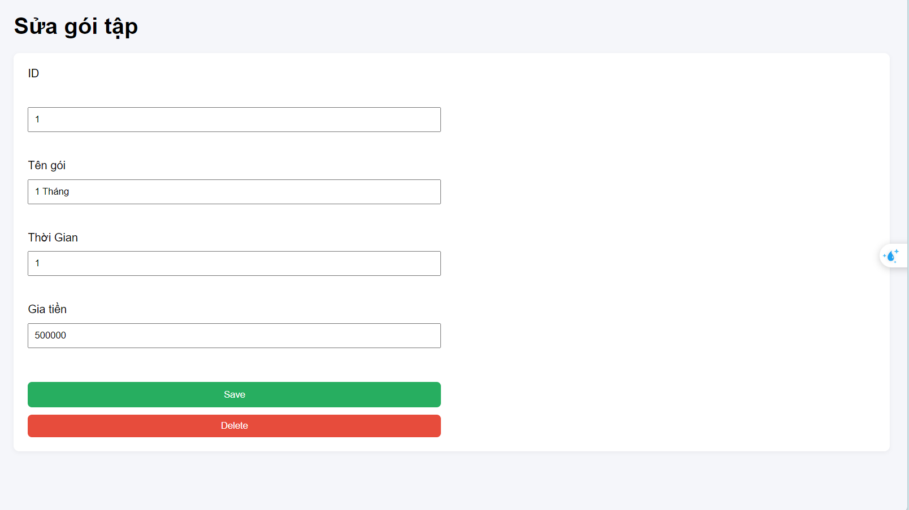
Hình 4.11 Giao diện Sửa Gói Tập

4.1.12 Giao diện Nhân Viên
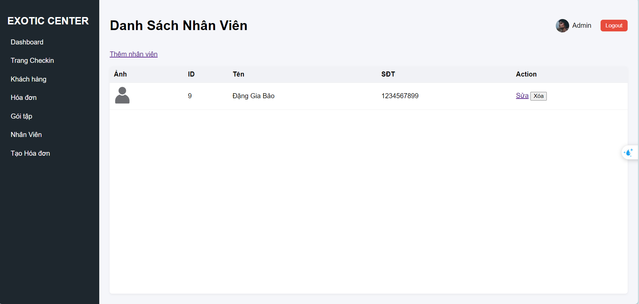
Hình 4.12 Giao diện Nhân Viên

4.1.13 Giao diện Thêm Nhân Viên
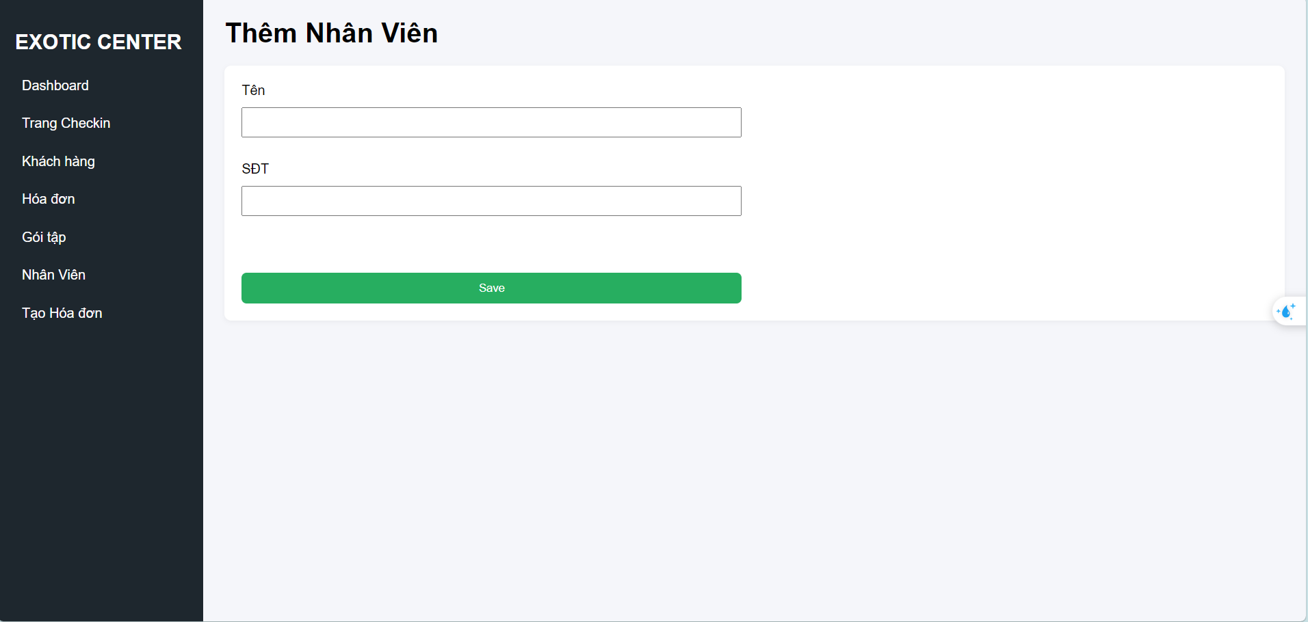
Hình 4.13 Giao diện Thêm Nhân Viên

4.1.14 Giao diện Sửa Nhân Viên
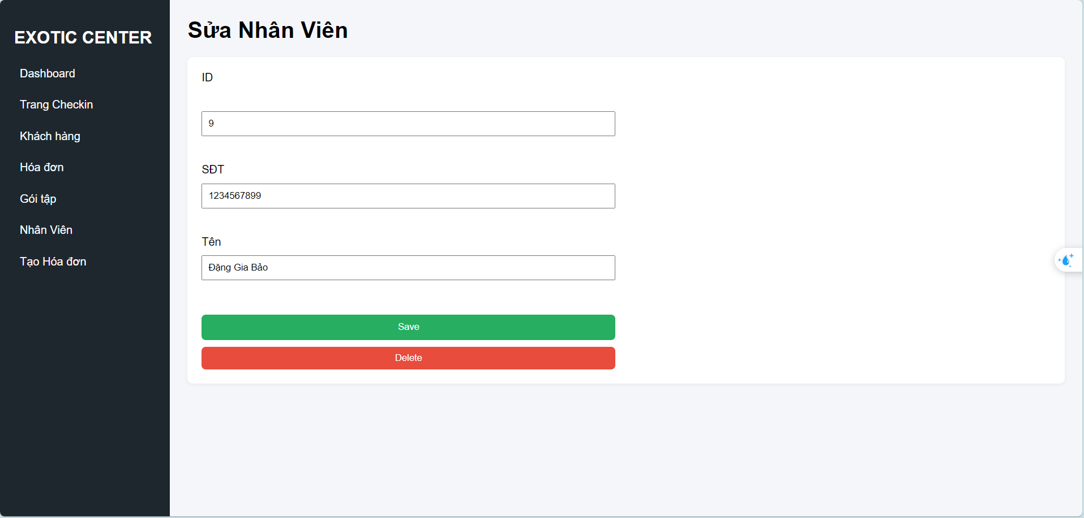
Hình 4.14 Giao diện Sửa Nhân Viên

4.1.15 Giao diện Tạo Hóa Đơn
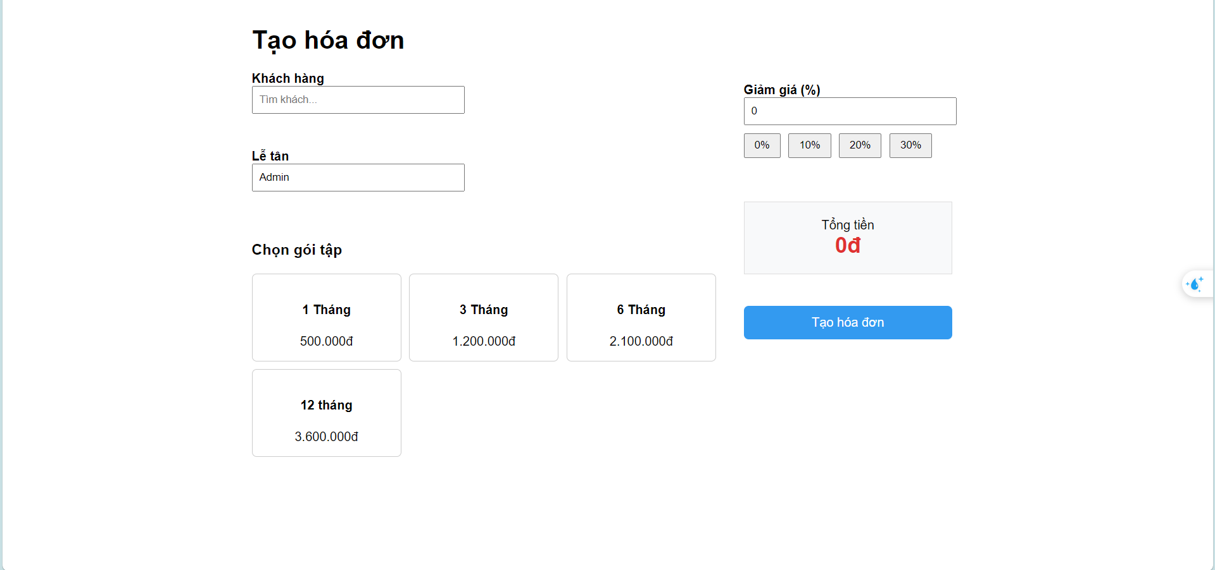 Hình 4.15 Giao diện Tạo Hóa Đơn

CHƯƠNG 5

KẾT LUẬN

5.1 Kết quả đạt được
Nhóm đã xây dựng và hoàn thiện một hệ thống website quản lý phòng gym (EXOTIC GYM CENTER) với các chức năng cơ bản phục vụ cho khách hàng, lễ tân và quản trị viên. Hệ thống đáp ứng được các yêu cầu quản lý hội viên, check-in, hóa đơn và gói tập một cách tương đối đầy đủ.
Giao diện hệ thống được thiết kế đơn giản, dễ sử dụng, phù hợp với người dùng phổ thông; đồng thời hỗ trợ nhân viên và quản trị viên thao tác nhanh chóng trong quá trình vận hành.
- Ưu điểm:
- Giao diện đơn giản, trực quan và thân thiện với người dùng.
- Hệ thống đã triển khai được các chức năng chính: Quản lý khách hàng (thêm, cập nhật, gia hạn gói tập). Quản lý check-in bằng nhận diện khuôn mặt. Quản lý hóa đơn và lịch sử giao dịch. Dashboard thống kê cơ bản (số hội viên, check-in, doanh thu).
- Phân quyền rõ ràng giữa khách hàng, lễ tân và admin.
- Hỗ trợ lưu trữ và quản lý dữ liệu hiệu quả bằng PostgreSQL.

- Nhược điểm:
- Giao diện còn đơn giản, chưa tối ưu trải nghiệm người dùng chuyên nghiệp.
- Một số chức năng nâng cao chưa được hoàn thiện hoặc chưa tối ưu: Quản lý bài đăng (tin tức). Quản lý PT và đăng ký tư vấn. Báo cáo tài chính chi tiết.
- Hệ thống bảo mật chưa cao (chưa mã hóa sâu, chưa có xác thực nâng cao).
- Hiệu năng chưa tối ưu khi dữ liệu lớn.
- Chưa hỗ trợ đa nền tảng (mobile app).

5.2 Hướng phát triển

Trong tương lai, hệ thống sẽ tiếp tục được cải thiện và mở rộng nhằm nâng cao hiệu quả quản lý và trải nghiệm người dùng.
- Hoàn thiện các chức năng còn thiếu:
- Xây dựng đầy đủ module quản lý bài đăng (tin tức)
- Hoàn thiện hệ thống quản lý huấn luyện viên (PT).
- Phát triển chức năng đăng ký và quản lý lịch tư vấn PT.
- Bổ sung hệ thống báo cáo doanh thu chi tiết theo thời gian, gói tập, nhân viên.
- Lợi ích: Giúp hệ thống hoàn chỉnh hơn, hỗ trợ quản lý toàn diện phòng gym.
- Cải thiện hiệu suất và tối ưu hệ thống:
- Tối ưu truy vấn PostgreSQL.
- Cải thiện tốc độ load trang và xử lý API (Node.js).
- Tối ưu lưu trữ dữ liệu hình ảnh và face embedding.
- Lợi ích: Hệ thống hoạt động mượt mà, xử lý tốt khi số lượng người dùng tăng.

- Nâng cao bảo mật:
- Mã hóa mật khẩu bằng bcrypt.
- Thêm xác thực JWT / session.
- Phân quyền chi tiết hơn theo role.
- Lợi ích: Đảm bảo an toàn dữ liệu người dùng và hệ thống.

- Phát triển AI & tính năng thông minh:
- Nâng cấp hệ thống nhận diện khuôn mặt (chính xác hơn, nhanh hơn).
- Gợi ý gói tập phù hợp cho khách hàng.
- Lợi ích: Tăng tính hiện đại và khác biệt cho hệ thống.

- Phát triển đa nền tảng:
- Xây dựng ứng dụng mobile (Android/iOS).
- Tối ưu giao diện responsive cho điện thoại.
- Lợi ích: Người dùng có thể sử dụng mọi lúc mọi nơi.

Nhận xét
Hệ thống đã đạt được mục tiêu xây dựng một nền tảng quản lý phòng gym cơ bản, có khả năng mở rộng trong tương lai. Việc phân chia rõ giữa các chức năng đã hoàn thiện và định hướng phát triển giúp nhóm có lộ trình nâng cấp hệ thống một cách rõ ràng và hiệu quả.

TÀI LIỆU THAM KHẢO
[1]. Giáo trình Lập trình Web, Khoa Công nghệ thông tin, Trường Đại học Nam Cần Thơ.
[2]. Tài liệu thực hành JS Khoa Công nghệ thông tin, Trường Đại học Nam Cần Thơ.
[3]. Giáo trình Hệ quản trị cơ sở dữ liệu, Khoa Công nghệ thông tin, Trường Đại học Nam Cần Thơ.
[4]. “JavaScript”, JavaScript – Wikipedia tiếng Việt.
[5]. “PostgreSQL”, PostgreSQL – Wikipedia tiếng Việt
[6]. “Visual Studio Code”, Visual Studio Code – Wikipedia tiếng Việt.

PHỤ LỤC

